Redes de Computadores I

Relatório do Projeto de Redes I 2021/2022

Docentes: Adriano Jorge Cardoso Moreira  
 Maria João Mesquita Rodrigues Cunha Nicolau Pinto

Elementos do Grupo

João Moura, A

Ricardo Peixoto, A93081

Luís Pinto, A

indice

Introdução

No âmbito da Unidade Curricular Redes de Computadores I procedemos ao desenvolvimento deste projeto prático, que tem como objetivo promover a aquisição de competências de redes de computadores com base nas tecnologias Ethernet e TCP/IP.

Este relatório relata o desenvolvimento dos problemas propostos pelos docentes, que envolvem a emulação de diferentes redes e a sua interligação.

As ferramentas fundamentais para a realização deste projeto foram, sobretudo, o emulador de redes CORE (utilizado para efetuar testes de conectividade e analisar capturas de tráfego).

Emulação de LANs Ethernet

Neste primeiro exercício temos como objetivo emular uma rede local, utilizando a interface gráfica do CORE.

Neste exercício foi nos pedido para construir uma rede local usando dois hubs (n3, n4) e um switch (n5).  
Também nos foi proposto que cada hub tivesse 2 computadores ligados, e que o switch tivesse um host ligado.

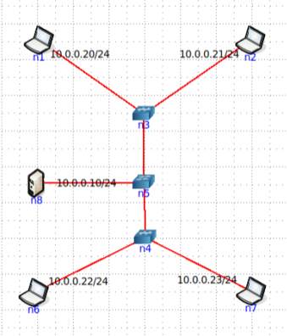

Após a construção da local testamos a conectividade através do comando *ping* entre os computadores n1 e n2, com o Wireshark a capturar tráfego da placa da rede conforme ilustrado nas figuras abaixo.

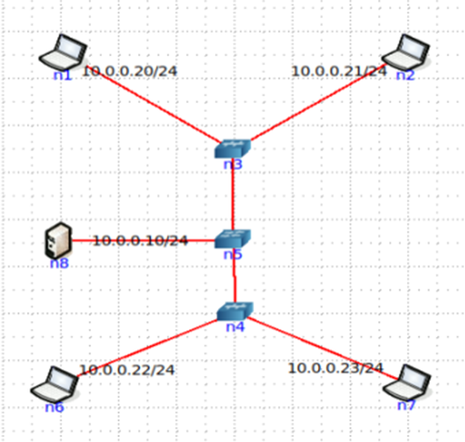

No Wireshark foram capturados 2 protocolos diferentes, o ICMP e o ARP.

Interligação de Redes

Nesta fase construímos uma rede de interligação de redes locais, de forma a que seja possível encaminhar tráfego a partir de uma rede para outra rede local diferente.

A topologia pedida é constituída por redes locais diferentes (A, B, C, D), sendo que cada uma delas está centrada num Hub ou Switch com um mínimo de dois PCs. Para cada uma destas redes deve existir um router distinto com caminhos alternativos.

Foi nos fornecida a gama de endereços 10.0.0.0/23 para as redes locais e a gama 192.168.0.0/24 para a interligação dos routers, sendo que por rede temos um número predefinido de estações.

|  |  |
| --- | --- |
| Rede | Número de computadores |
| A | 300 |
| B | 100 |
| C | 20 |
| D | 20 |

Tabelas de endereçamento

Redes Locais

|  |  |  |  |  |
| --- | --- | --- | --- | --- |
| Rede | Endereço de Sub-rede | Máscara de Rede | Endereço de Difusão | Gama de valores |
| A | 10.0.0.0 | /24 | 10.0.0.255 | 10.0.0.1 a 10.0.0.254 |
| A-2 | 10.0.1.0 | /26 | 10.0.1.63 | 10.0.1.1 a 10.0.1.62 |
| B | 10.0.1.64 | /25 | 10.0.1.191 | 10.0.1.65 a 10.0.1.190 |
| C | 10.0.0.192 | /27 | 10.0.1.223 | 10.0.1.193 a 10.0.1.222 |
| D | 10.0.1.224 | /28 | 10.0.1.239 | 10.0.1.225 a 10.0.1.238 |
| D-2 | 10.0.1.240 | /29 | 10.0.1.247 | 10.0.1.241 a 10.0.1.246 |

Tabelas de Encaminhamento

|  |  |  |  |  |
| --- | --- | --- | --- | --- |
| Router 1 | Rede Destino | Máscara | Int. de Saída | Próx. Nó |
| A-1 |  |  |  |  |
| A-2 |  |  |  |  |
| B |  |  |  |  |
| C |  |  |  |  |
| D |  |  |  |  |

|  |  |  |  |  |
| --- | --- | --- | --- | --- |
| Router 2 | Rede Destino | Máscara | Int. de Saída | Próx. Nó |
| A-1 |  |  |  |  |
| A-2 |  |  |  |  |
| B |  |  |  |  |
| C |  |  |  |  |
| D |  |  |  |  |

|  |  |  |  |  |
| --- | --- | --- | --- | --- |
| Router 3 | Rede Destino | Máscara | Int. de Saída | Próx. Nó |
| A-1 |  |  |  |  |
| A-2 |  |  |  |  |
| B |  |  |  |  |
| C |  |  |  |  |
| D |  |  |  |  |

|  |  |  |  |  |
| --- | --- | --- | --- | --- |
| Router 4 | Rede Destino | Máscara | Int. de Saída | Próx. Nó |
| A-1 |  |  |  |  |
| A-2 |  |  |  |  |
| B |  |  |  |  |
| C |  |  |  |  |
| D |  |  |  |  |

|  |  |  |  |  |
| --- | --- | --- | --- | --- |
| Router 5 | Rede Destino | Máscara | Int. de Saída | Próx. Nó |
| A-1 |  |  |  |  |
| A-2 |  |  |  |  |
| B |  |  |  |  |
| C |  |  |  |  |
| D |  |  |  |  |

|  |  |  |  |  |
| --- | --- | --- | --- | --- |
| Router 6 | Rede Destino | Máscara | Int. de Saída | Próx. Nó |
| A-1 |  |  |  |  |
| A-2 |  |  |  |  |
| B |  |  |  |  |
| C |  |  |  |  |
| D |  |  |  |  |

|  |  |  |  |  |
| --- | --- | --- | --- | --- |
| Router 7 | Rede Destino | Máscara | Int. de Saída | Próx. Nó |
| A-1 |  |  |  |  |
| A-2 |  |  |  |  |
| B |  |  |  |  |
| C |  |  |  |  |
| D |  |  |  |  |

|  |  |  |  |  |
| --- | --- | --- | --- | --- |
| Por defeito | Rede Destino | Máscara | Int. de Saída | Próx. Nó |
| A-1 |  |  |  |  |
| A-2 |  |  |  |  |
| B |  |  |  |  |
| C |  |  |  |  |
| D |  |  |  |  |